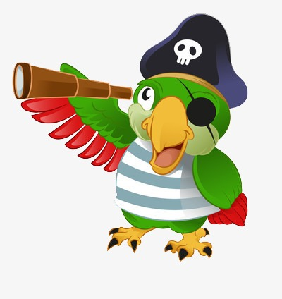
Schip ahoy piraatjes!

Binnenkort vertrekken we op zeeklassen
als echte piraten!

Hieronder vinden jullie een lijst met alle benodigdheden .
De piraten zullen jullie de weg wijzen…

We raden aan om je koffer samen met mama en papa in te pakken zodat je alles goed kan terugvinden.

TIP: Maak per dag een zakje met je kleren die je die dag best aandoet (onderbroek, kousen, T-shirt, broek,…). Op het zakje schrijf je woensdag, donderdag of vrijdag.

Let op: Schrijf overal goed je naam op!

Op de dag van vertrek mag je verkleed komen als piraat.

Vele groeten van de hoofdpiraten.

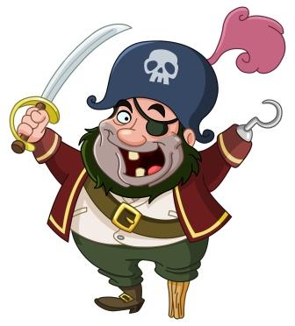

De slaappiraat:

- pyjama/nachtkleedje
- pantoffels MOET
- knuffel
- hoeslaken 1 persoon
- slaapzak
- kussensloop

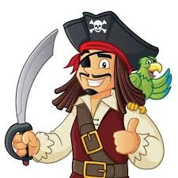
De waspiraat:

- 1 grote handdoek
- 1 kleine handdoek
- 2 washandjes
- douchegel
- shampoo
- tandenborstel
- tandpasta
- borstel / kam
- rekkertjes / speldjes
(voor de piraten met lange haren)

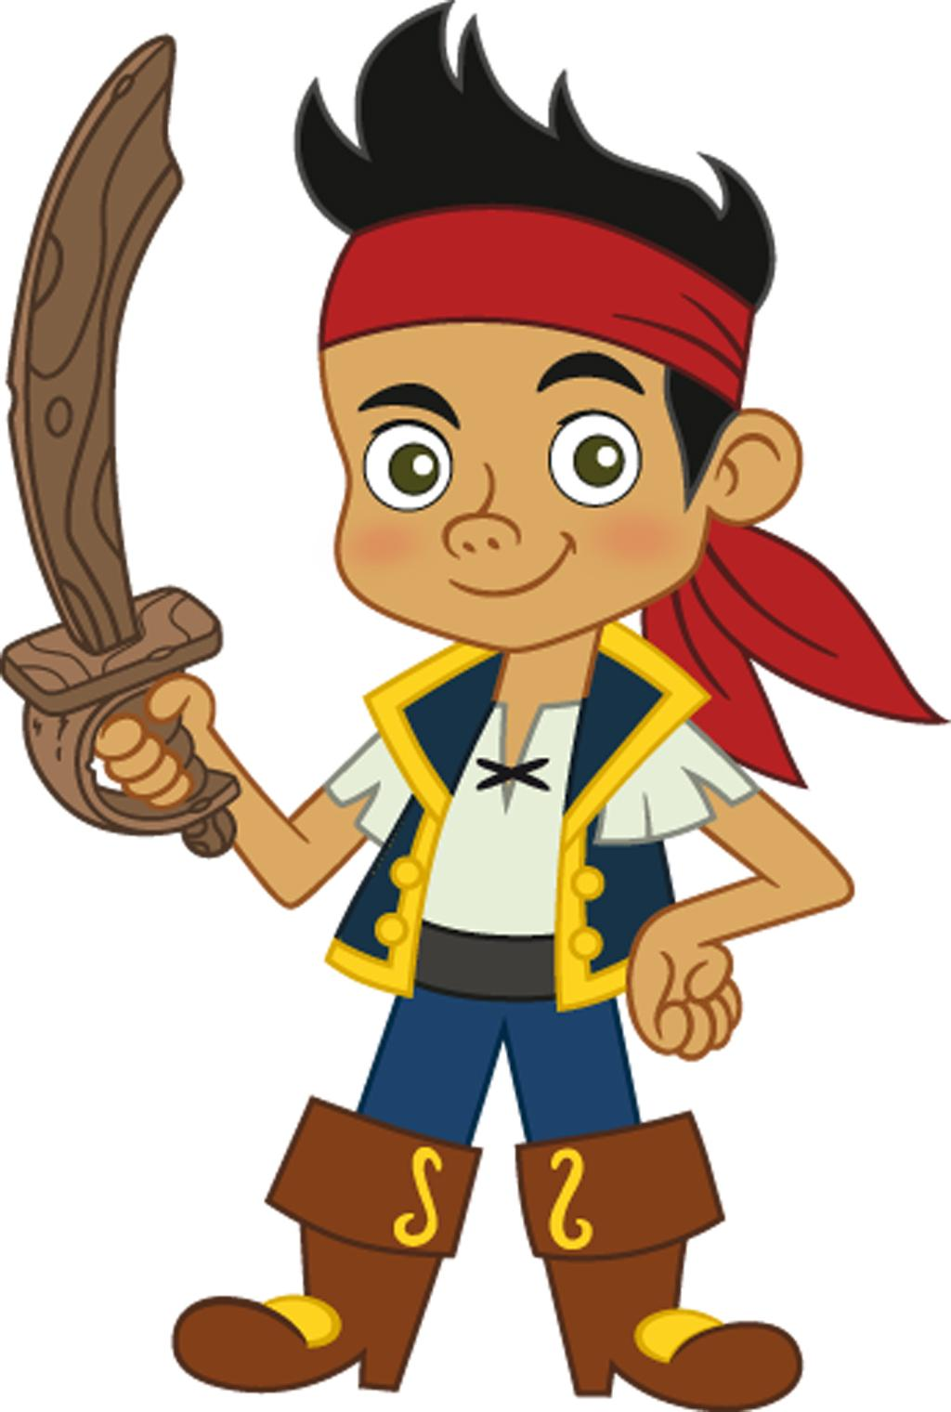
De stijlpiraat:

- voldoende onderbroeken
- voldoende paar kousen
- 2 lange broeken
- 2 shorts
- 3 T-shirts
- 1 dikke trui
- 1 regenjas
- sjaal
- 1 paar stapschoenen
- 1 paar laarzen
- feestkledij voor de laatste avond
- 1 zak voor de vuile was.

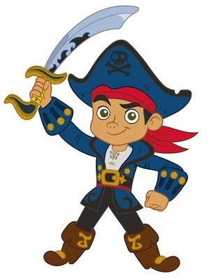

De strandpiraat:

- zonnecrème
- pet tegen de zon
- plastiek zakje om schelpjes
in te bewaren.

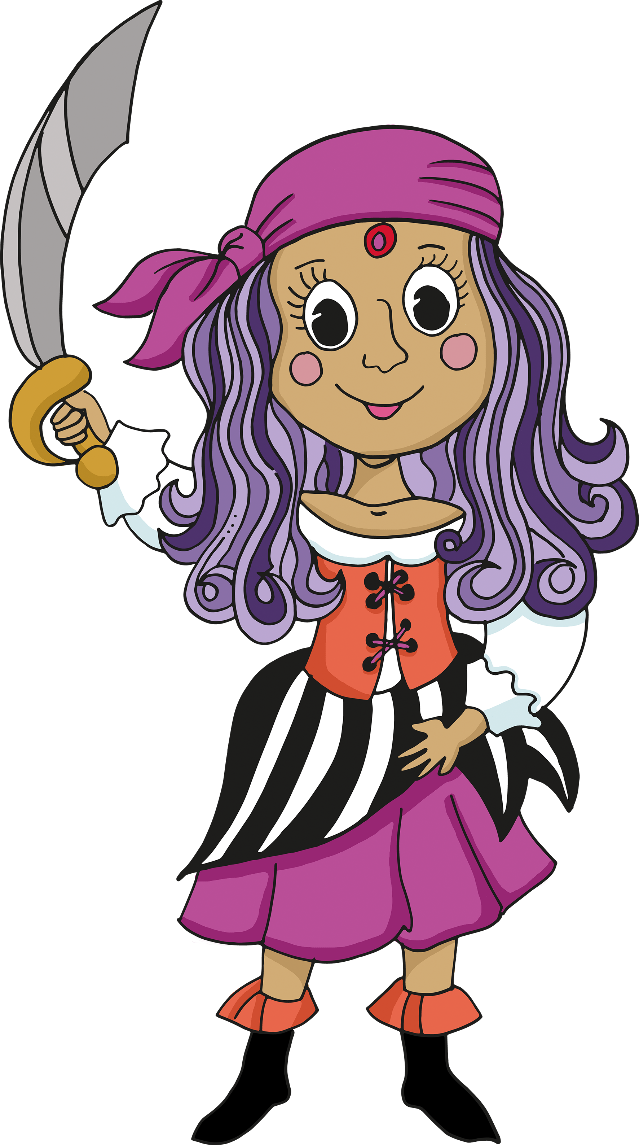

De allerleipiraat:

- 1 strip en/of boek
- zakdoeken

- NIET: geld, snoepjes, GSM,
fototoestel of andere
waardevolle dingen

Zeeklas-weetjes
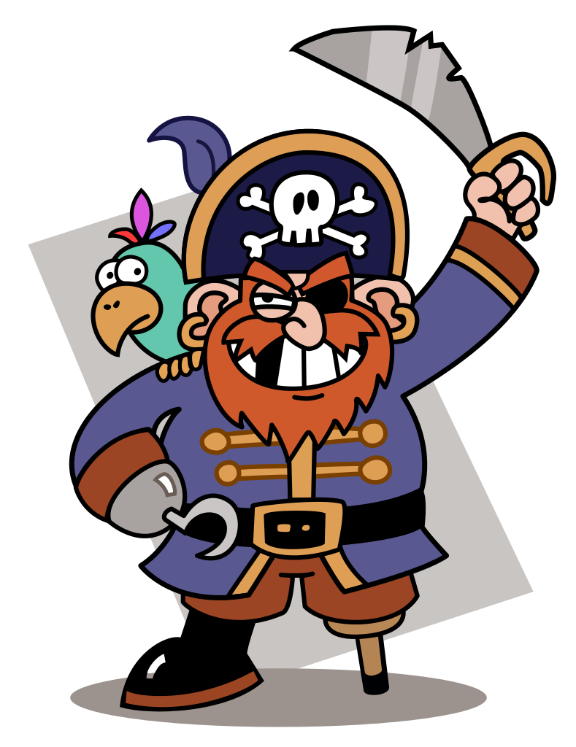
Ons adres: Reigersnest
Prins Boudewijnlaan 39
8670 Koksijde

Opgelet! Piraatjes houden niet van
pottenkijkers dus bezoek is niet toegestaan.

Aanwezig voor vertrek: woensdag 19 april om 7u45
Vertrekuur: woensdag 19 april om 8u30
Terugkomst: vrijdag 21 april om 16u ongeveer

Meebrengen: Bij vertrek geef je de isi+ of kids-identiteitskaart (in een envelop met naam) en medicatie af aan een van de hoofdpiraten.

Bagage: Steek alle hierboven vermelde benodigdheden in een stevige sporttas of koffer.
Het kaartje met het figuurtje van je slaapkamer maak je hieraan vast. Dit krijg je in een envelop voor de Paasvakantie samen met een herinneringsbrief.
Zet bij aankomst je reistas met kaartje tegen de muur van de school op de stoep.

Wij houden van post!
Je kan in het grootste geheim een brief meegeven aan de hoofdpiraten bij het vertrek zodat je piraatje op de eerste dag post ontvangt.

Hoofdpiraten: juf Amandine, juf Jone, juf Eshly,
juf Stefanie, meester Kevin, juf Sanne, juf Laura, juf Anouk, juf Chris, meester Jens, juf Berlinde en juf Joëlle.
Mutualiteit: Wie een tussenkomst van de mutualiteit wenst, gelieve dan het verreiste aanvraagformulier mee te geven naar school.

Hopelijk wordt het het hoogtepunt van dit schooljaar.
We duimen uiteraard voor goed weer.
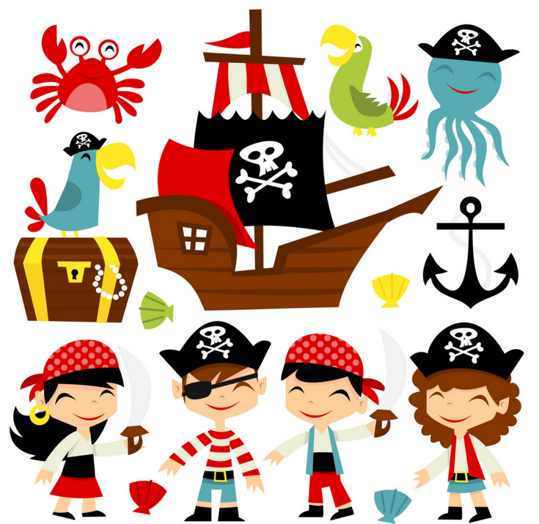

Vele groeten,
de hoofdpiraten

